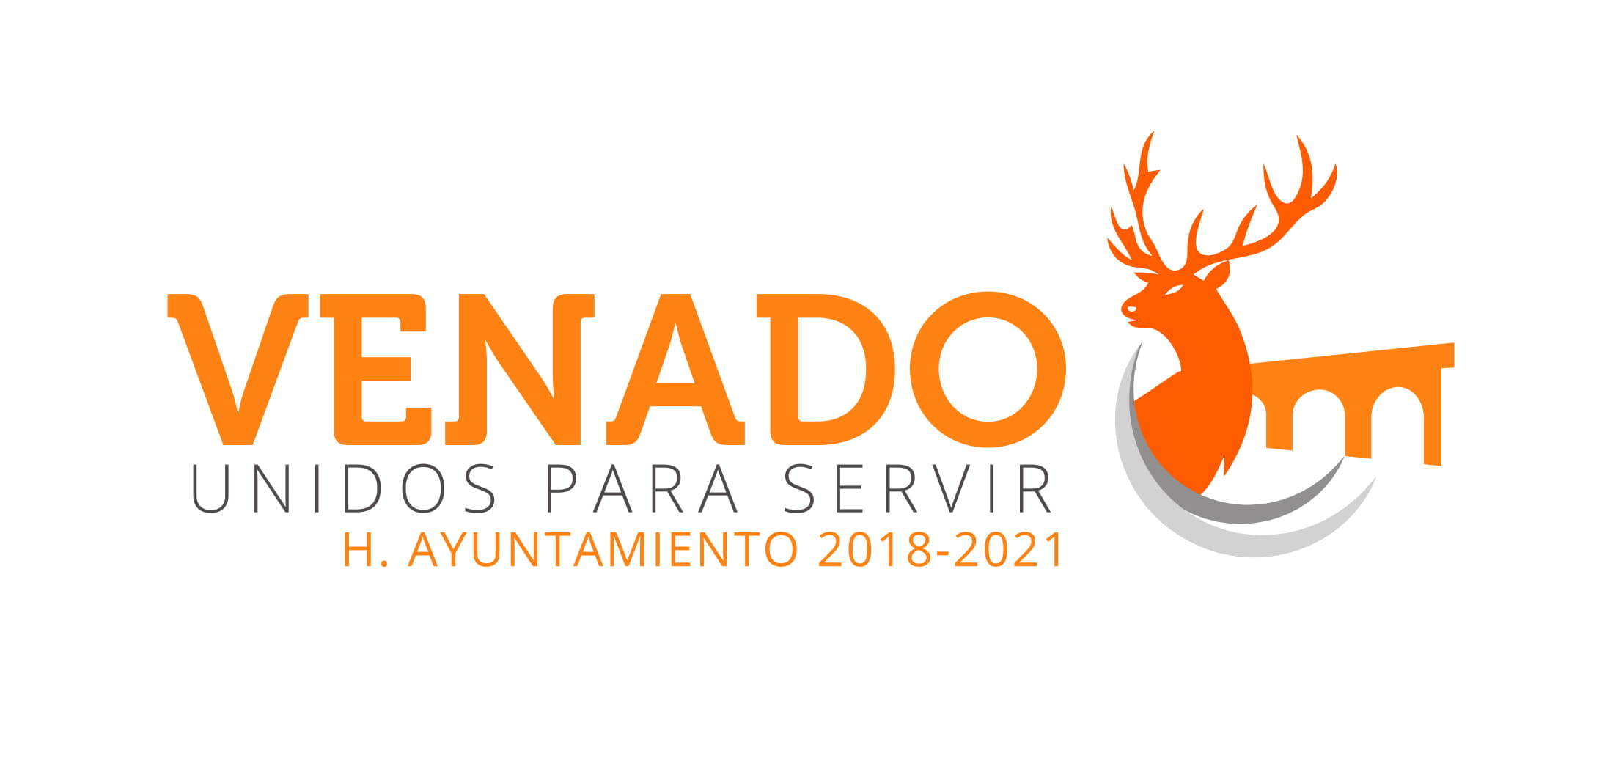
A QUIEN CORRESPONDA:

Se informa que durante el mes de Mayo de 2019 no hubo más Información relacionada de interés público.

ATENTAMENTE.-
C. Adriana Ramírez Salazar.

TITULAR DE LA UNIDAD DE TRANSPARENCIA.
VENADO, S.L.P

